**Справка**

**по проведенному мероприятию , посвященного к 100-летиюсо дня рождения А.Д.Сахарова.**

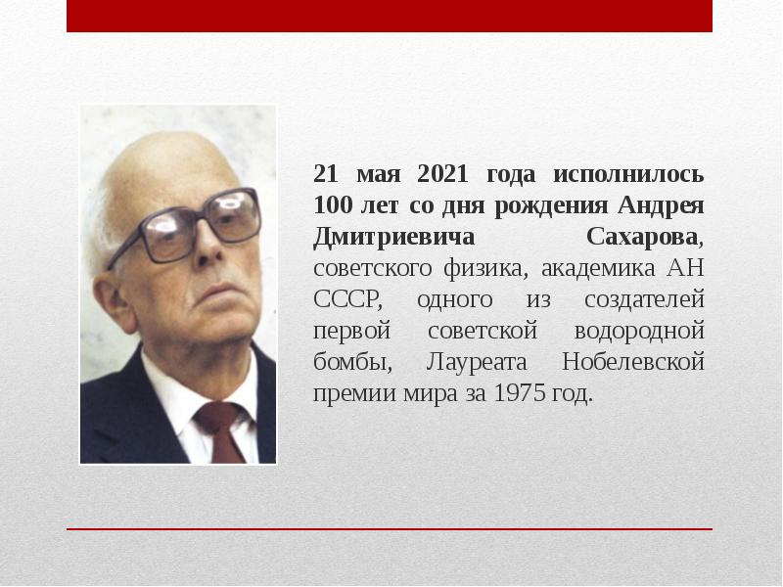

**«Свободный человек Андрей Сахаров»**

**Наша страна начинает отмечать 100-летие со дня рождения крупнейшего учёного современности, выдающегося общественного деятеля.**

**Татаева П.А. учитель физики и астрономии провела мероприятие, посвященное 100-летию со дня рождения А.Д.Сахарова.**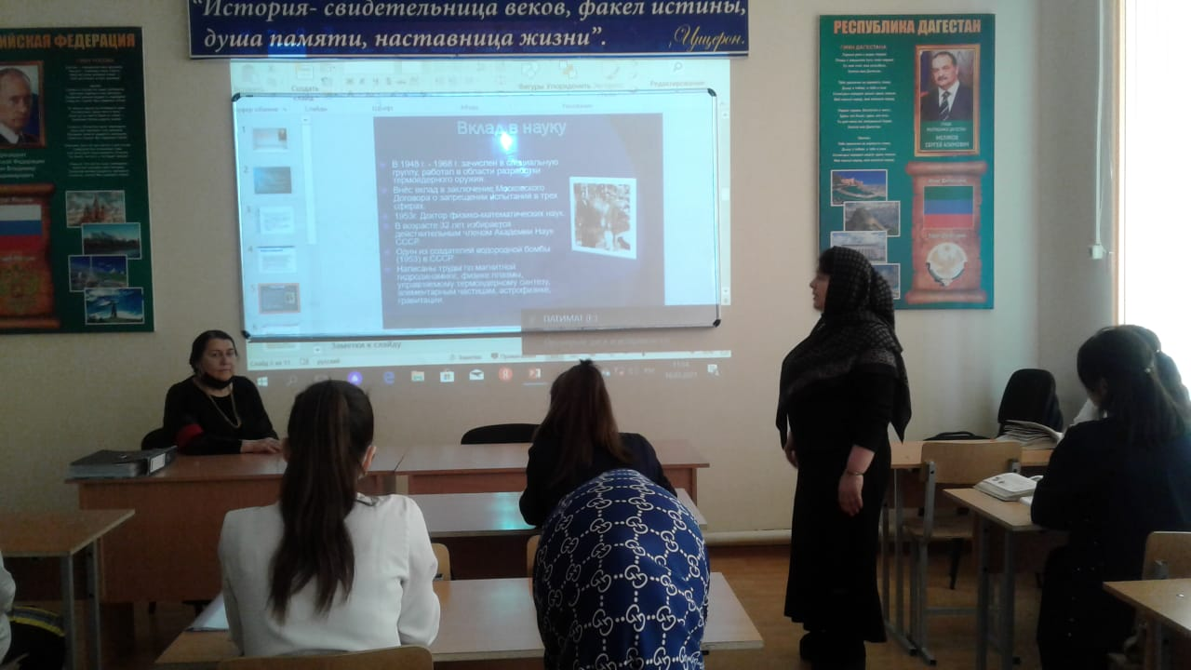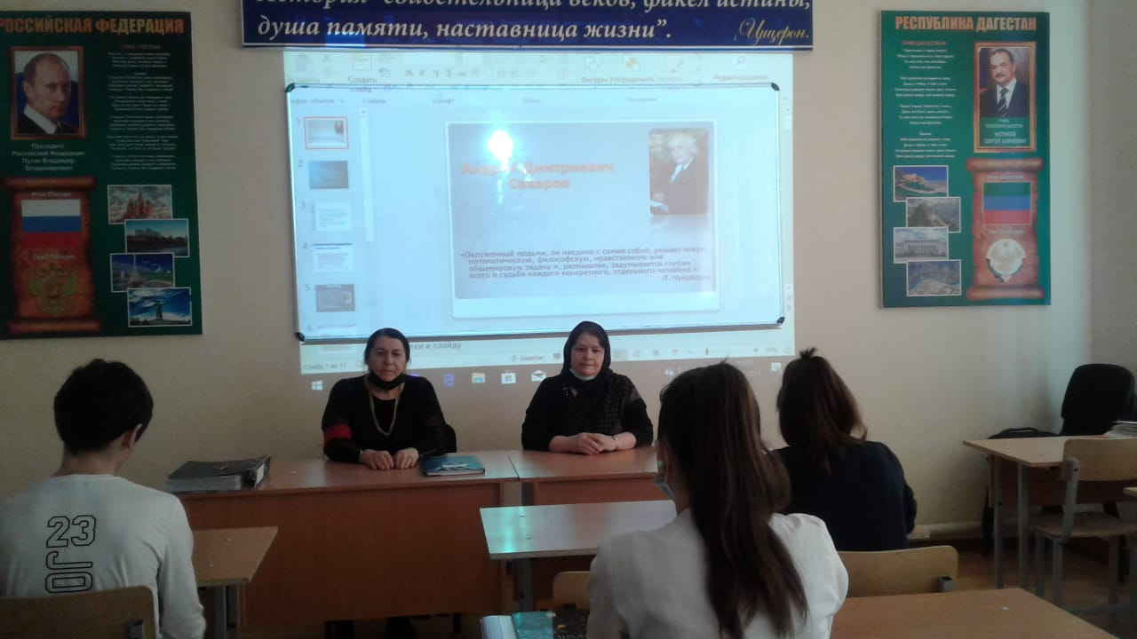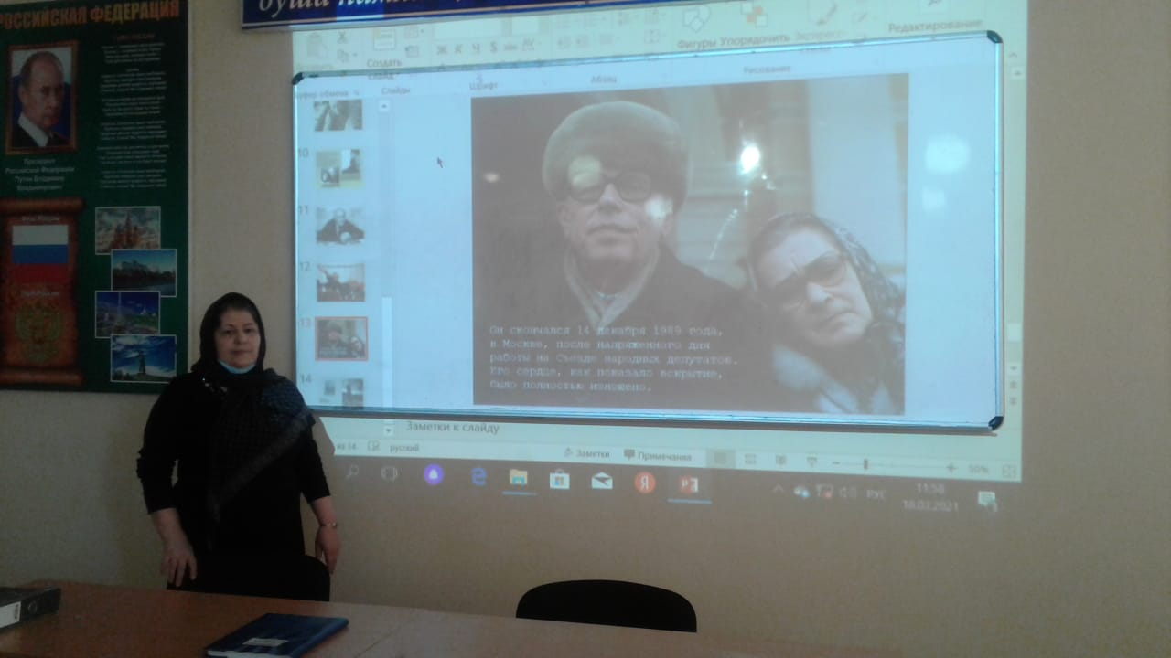

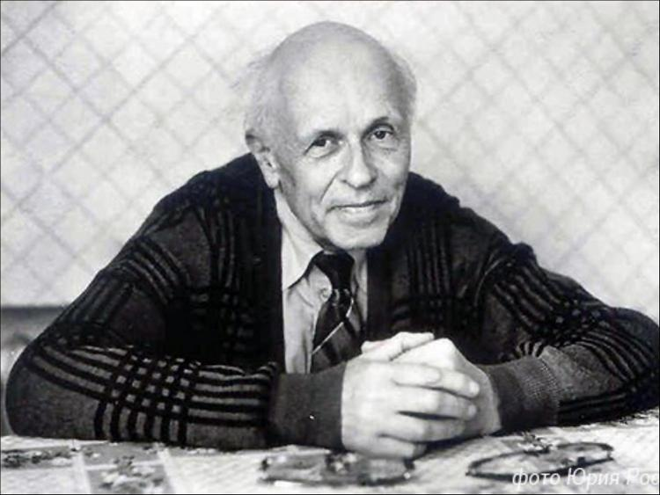

Жизнь академика Андрея Дмитриевича Сахарова (21.05.1921-14.12.1989) отразила всю сложность современной истории в сочетании взаимоисключающих действий и понятий. С одной стороны, он изобрёл самое страшное по силе разрушения оружие, а с другой стороны, был ярым борцом за мир и нравственные принципы.

.

Мероприятие прошло очень интересно, познавательно. Девятиклассники ознакомились с жизнью и деятельностью крупнейшего ученого современности , общественного деятеля.

Заместитель директора по УВР Магомедова З.И.